УДК 331.101.3 | К.Г. Казазаева
ББК 65.052.835
ИЗУЧЕНИЕ УДОВЛЕТВОРЕННОСТИ ТРУДОМ ПЕРСОНАЛА АПТЕК МЕТОДОМ АНАЛИЗА «ВАЖНОСТЬ – ИСПОЛНЕНИЕ»
В статье представлены результаты исследования удовлетворенности трудом персонала с использованием метода анализа «важность – исполнение» на примере персонала аптечной сети г. Иркутск
Ключевые слова: внутренний маркетинг, удовлетворенность трудом, факторы удовлетворенности трудом, карта «важность-исполнение».
K.G. Kazazaeva
STUDY OF JOB SATISFACTION OF THE PHARMACIES PERSONNEL BY THE ANALYSIS METHOD "IMPORTANCE – PERFORMANCE"
The article presents the results of a study of job satisfaction of personnel using the method of analysis of the «importance–performance» in the case of personnel pharmacy chain Irkutsk.
Keywords: internal marketing, job satisfaction of personnel, factors оf job satisfaction, map the «importance-performance».

Качество оказания фармацевтических услуг в стенах аптеки во многом зависит от персонала. Повышение уровня удовлетворенности работой, и, следовательно, снижение текучести кадров, является чрезвычайно важной задачей, стоящей перед современным работодателем. Постоянные сотрудники устанавливают доверительные отношения с клиентами компании. Работники, осознающие важность отношения с клиентами, обеспечивают более высокий уровень обслуживания. Клиенты, получающие обслуживание на высоком уровне, более лояльны к компании, и выбирают именно её среди многочисленных конкурентов. Удержание сотрудников, способных установить положительные отношения с клиентами, приобретает всё большее значение в условиях жесткой конкуренции.
Удержание талантливых сотрудников представляется для современных организаций одной из приоритетных управленческих задач и обуславливает необходимость проведения регулярных мониторингов удовлетворенности персонала. Ведь известно, что люди работают с полной отдачей, когда у них есть к этому стимул, когда им комфортно работать в компании, когда работодатель удовлетворяет их потребности. Удовлетворенность трудом персонала сказывается на качестве выполняемой им работы. Особенно это актуально в сфере оказания услуг, так как здесь ключевую роль играет не только профессионализм сотрудника, контактирующего с клиентом, но и его эмоциональное и психологическое состояние, позволяющее поддерживать с клиентом благоприятные отношения.
Вопросы удовлетворенности трудом давно привлекают внимание многих ученых и в нашей стране, и за рубежом. Исследования удовлетворенностью трудом приносят большое количество результатов, относящихся к организационному поведению и имеющих прикладное значение в данной области. Они рассматривают причины и последствия удовлетворенности и неудовлетворенности, а также уровни удовлетворенности.
Данные об удовлетворенности можно получить, например, методом социологического опроса, анкетирования персонала. Для этого сегодня теория и практика управления персоналом выработала множество методик, как научно исследовательских, так и эмпирических, разработанных для конкретных организаций [1].
Например, широко известная методика «Персонал предприятия и удовлетворенность трудом», разработанная НИИ Министерства труда и социального развития РФ позволяет определить степень удовлетворенности персонала трудом; определить тип, силу и направленность трудовой мотивации; оценить корреляцию между удовлетворенностью трудом, типом, силой и направленностью трудовой мотивации работников.
Методики «JDI» и «JDI-1», разработанные группой психологов Гос. Университета Индианы (США) под руководством У. Скотта применяются для фокусного исследования удовлетворенности трудом, охватывает широкий спектр факторов удовлетворенности и позволяет оценить отношение персонала к
труду.
Метод сегментов, в основе которого лежит использование сегментированного вопросника об удовлетворенности трудом, позволяет оценить влияние факторов трудовой деятельности на удовлетворенность трудом. Вопросы анкеты сгруппированы в информационные сегменты о содержании работы, условиях труда, отношениях с руководством, подчиненными, коллегами, о моральном климате в коллективе, о справедливости оплаты и действенности системы вознаграждения и др.
В последние годы распространен взгляд на внутренний маркетинг с позиций традиционного маркетинга. Теории и методы анализа, используемые в традиционном маркетинге, широко применяются для решения задач внутреннего маркетинга. Так, метод анализа «важность–исполнение» применяют для исследования удовлетворенности и лояльности персонала, сравнительной оценки удовлетворенности персонала и клиентов и др.
Впервые метод «важность–исполнение» был разработан для оценки удовлетворенности потребителей в конце 1970-х гг. В нашей стране этот метод стал применяться в 2000-х гг. и получил распространение благодаря работам Э.В. Новаторова, который предложил использовать его для аудита внутреннего маркетинга [4].
Использование метода анализа «важность–исполнение» для исследования персонала позволяет получить развернутую, содержательную информацию о предмете исследования, а также оценку организационных изменений и результатов маркетинговой стратегии относительно внутреннего потребителя. Поэтому свое исследование мы провели с использованием этого метода.
В начале проведения исследования предположили, что, так как для сотрудников, работающих с клиентами, во всех подразделениях аптечной сети, созданы одинаковые условия работы (размер заработной платы, условия труда, программы обучения и карьерного роста и т.д.), то уровень удовлетворенности трудом персонала должен быть одинаковым во всех подразделениях аптечной сети. И предположили, что степень важности факторов, влияющих на уровень удовлетворенности, должна быть также одинакова. Для проведения исследования выбраны две аптеки в соседних районах города с примерно одинаковым штатным расписанием, количеством обслуживаемых клиентов, выручки подразделения в целом и выручки, приходящейся на каждого сотрудника.
Как правило, в основе формирования структуры факторов удовлетворенности лежит теория Ф. Герцберга, согласно которой выделяют два типа факторов: гигиенические, которые необходимы для того, чтобы предотвратить неудовлетворенность со стороны сотрудников, и мотивирующие, которые необходимы для того, чтобы мотивировать сотрудника на более качественное исполнение работы [5].
Изучив различные методики оценки удовлетворенности и используемые в них структуры факторов удовлетворенности мы выявили наиболее распространенные факторы для оценки удовлетворенности (табл. 1). Сотрудникам было предложено оценить по десятибалльной шкале 17 факторов с позиции важности каждого из них и степени удовлетворенности им в данной компании. Для достоверности результатов был проведен опрос всех сотрудников в исследуемых аптеках (по 10 человек в каждой). Анкетирование проводилось анонимно, в спокойной обстановке, что способствует повышению объективности и достоверности результатов.
Таблица 1
Структура факторов, влияющих на удовлетворенность персонала
№ п/п | Факторы удовлетворенности
1 | Уровень оплаты труда
2 | Соответствие оплаты труда объёму выполняемой работы
3 | Содержание выполняемой работы
4 | Льготы, социальный пакет
5 | Условия труда, оснащенность рабочего места
6 | Система обучения, подготовки и повышения квалификации
7 | Морально-психологический климат
8 | Работа в команде, возможность общения и взаимодействия с людьми
9 | Признание со стороны руководителей и коллег (моральные поощрения, ценные подарки, призы, почетные звания и т.д.)
10 | Самостоятельность и независимость в работе, полномочия
11 | Возможность профессионального роста
12 | Занимаемая должность, статус в организации
13 | Информированность о событиях и изменениях, происходящих в компании
14 | Режим труда и отдыха (график, выходные, отпуск)
15 | Корпоративная культура, общепринятые правила и нормы поведения в организации
16 | Корпоративные мероприятия, праздники, традиции, совместный отдых, спорт.
17 | Стабильность и надежность
Полученные данные мы использовали в двух направлениях: рассчитали общий индекс удовлетворенности и оценили удовлетворенность персонала, а также составили карты «важность–исполнение». Степень удовлетворенности определялась по выбранной шкале в разрезе оцениваемых факторов (табл. 2).
Таблица 2
Интерпретация общего индекса удовлетворенности
Степень удовлетворенности | Индекс удовлетворенности
Высокий уровень удовлетворенности | От 9 до 10
Средний уровень удовлетворенности | От 7 до 8
Низкий уровень удовлетворенности | От 5 до 6
Уровень неудовлетворенности | Менее 5
В результате определения индексов удовлетворенности персонала были получены близкие значения удовлетворенности персонала в аптеке №1 и аптеке №2 — 8,49 и 8,59 соответственно. Таким образом, степень удовлетворенности сотрудников в исследуемых аптеках соответствует среднему уровню.
Для получения более развернутой информации построены карты «важность–исполнение» (рис. 1 и рис. 2). Карта представляет собой плоскость с двумя осями координат, пересечение которых дает четыре квадранта: «успешный результат», «сосредоточиться на этом», «низкий приоритет», «возможная переоценка». Координаты точки пересечения — средние баллы, полученные по всем факторам. Так, для аптеки №1 средний балл по критерию «важность» равен 9.12, а по критерию «исполнение» — 8.44, поэтому координаты точки пересечения будут (9.12;8.44). Аналогично, для аптеки № 2 координаты точки пересечения будут (8.92; 8.61).
Каждый из 17 оцененных факторов нанесен в виде точки на карту «важность–исполнение». В зависимости от того, в какой квадрант попал фактор, мы можем оценить его влияние на формирование удовлетворенности персонала и реальную удовлетворенность этим фактором.

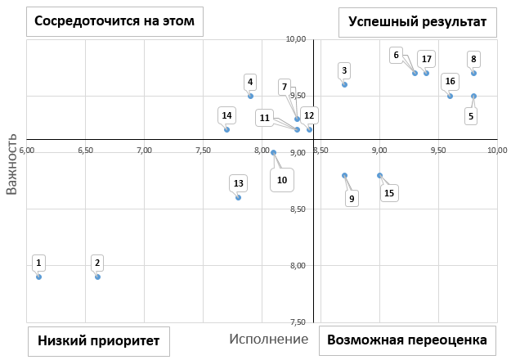
Рис. 1. Карта «важность – исполнение» для аптеки № 1
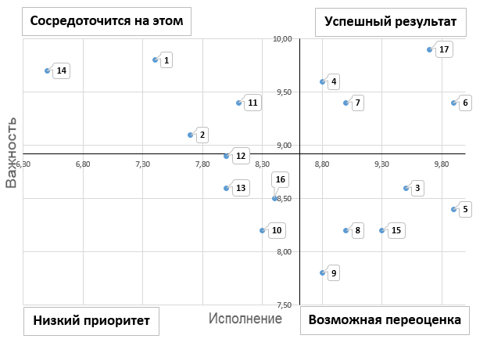
Рис. 2. Карта «важность – исполнение» для аптеки № 2
Квадрант «Успешный результат» показывает те факторы, которые важны для сотрудников и которыми они удовлетворены.
Квадрант «Сосредоточиться на этом» является проблемной областью. Находящиеся в этом квадранте факторы очень важны для сотрудников, но руководство не уделяет им должного внимания, что существенно влияет на рост неудовлетворенности персонала. При этом, чем больше факторов находится здесь, тем ниже будет общий уровень удовлетворенности.
Квадрант «Низкий приоритет» содержит факторы, которым организация уделяет недостаточно внимания, но это оправданно, так как они в меньшей степени влияют на формирование удовлетворенности персонала.
Квадрант «Возможная переоценка» содержит факторы, значимость которых руководство организации оценивает выше, чем сотрудники. Руководителям стоит проанализировать реализуемую политику в данных направлениях, возможно, сократить расходы, перенаправить средства на улучшение факторов, находящихся в «проблемных квадрантах».
В зависимости от того, в каком квадранте в данный момент находится максимальное количество факторов, можно определить направление развития кадровой политики на предприятии.
Например, на карте аптеки №1 максимальное количество факторов находится в квадранте «Успешный результат» и чуть меньше в квадранте «Сосредоточиться на этом». Следовательно, необходимые действия – удержание на прежнем уровне реализацию факторов из первого квадранта и повышение уровня удовлетворенности факторами из второго квадранта.
На карте аптеки №2 максимальное количество факторов находится в квадранте «Возможная переоценка», т.е. имеется резерв для сокращения ресурсов, поэтому возможное направление управленческих решений – перераспределение ресурсов на реализацию более «важных» для персонала факторов.
Таким образом, мы получили высокоинформативный график, который позволил выявить следующие общие и локальные проблемы:
1. Персонал исследуемых аптек ниже среднего удовлетворен факторами «возможность карьерного роста» и «режим труда и отдыха».
2. Сотрудников аптеки №1 в меньшей степени удовлетворяют такие важные для них факторы, как «льготы и социальный пакет», «морально-психологический климат», «занимаемая должность и статус в организации».
3. Сотрудников аптеки №2 в меньшей степени удовлетворяют такие важные для них факторы, как «уровень оплаты труда» и «соответствие объема выполняемой работы оплате труда».
4. Многие из менее важных для сотрудников факторов переоцениваются руководством, что влечет за собой лишние расходы, которые можно перенаправить на повышение удовлетворенности «важными» факторами.
В результате проведенного исследования выдвинутое ранее предположение подтвердилось — степень удовлетворенности трудом персонала в двух подразделениях аптечной сети примерно одинаковы. Однако анализ карт «важность–исполнение» показал, что степень важности и степень исполнения факторов, влияющих на формирование удовлетворенности трудом персонала, в исследуемых аптеках отличается, а высокий уровень удовлетворенности в двух подразделениях достигается по-разному. Кроме того, полученные данные создают более детальную картину удовлетворенности персонала, которую можно использовать для определения направлений развития кадровой политики и оценки реализации управленческих решений в области управления человеческими ресурсами.
Список использованной литературы
1. Ловчева М. Удовлетворенность трудом как индикатор корпоративной социальной политики / М. Ловчева // Кадровик. Кадровый менеджмент. – 2010. - №2. – С. 34
2. Маринец А.Ю. Фармбизнес и мотивация персонала / Маринец А.Ю. // Мотивация и оплата труда. – 2006. - № 3. – с. 178 - 182
3. Мкртчян Т.Л. Отношение к персоналу — как к внутреннему потребителю / Т.Л. Мкртчян // Менеджмент сегодня. — 2009. — № 02(50). — С. 128–136.
4. Новаторов Э. В. Аудит внутреннего маркетинга методом анализа «важность — исполнение» / Э.В. Новаторов // Маркетинг в России и за рубежом. — 2008. — № 1. — С. 82–88.
5. Сорокоумова А. Факторы, влияющие на мотивацию / А. Сорокоумова // Отдел кадров. — 2009. — № 5. — С. 35–42.
Информация об авторе
Казазаева Ксения Георгиевна — магистрант, кафедра экономики труда и управления персоналом, Байкальский государственный университет экономики и права, 664003, г. Иркутск, ул. Ленина, 11, e-mail: x_enia_@mail.ru
Author
Kazazaeva Ksenia Georgievna — student of Magistracy, Department of the Labour Economy and Personnel Management, Baikal National University of Economics and Law, 11, Lenin str., Irkutsk, 664003, e-mail: x_enia_@mail.ru

